**东南大学电工电子实验中心**

**实 验 报 告**

**课程名称： 电路实验**

**第 2 次实验**

实验名称： 应用Multisim软件工具设计电路验证网络定理

院 （系）： 电气工程学院 专 业：电气工程及其自动化

姓 名： 王皓冬 学 号： 16022627

实 验 室: 电子技术2室-103 实验组别：

同组人员： 无 实验时间：2023年 10月30日

评定成绩： 审阅教师：

**一、实验目的**

1.设计电路分别对电阻元件及半导体元件验证叠加定理、对纯电阻电路验证戴维宁定理，通过实验加深对参考方向、基尔霍夫定理、叠加定理、戴维南定理的理解。

2.Multisim 软件入门：元器件配置、电路连接、电路参数测试。

3.通过学习对实验结果的分析对比，了解虚拟仿真与实物实验的差异。

**二、实验原理**

1.基尔霍夫定理:电路中电流和电压分别应遵循的基本规律。基尔霍夫定理包括基尔霍夫电流定理和基尔霍夫电压定理。

基尔霍夫电流定理（KCL）:任意时刻，流进和流出电路中节点的电流的代数和等于零，即∑𝐼 = 0。

基尔霍夫电压定理（KVL）:在任何一个闭合回路中，所有的电压降之和等于零，即∑𝑉 = 0。

2.叠加定理：在线性电路中，任一支路的电流或电压等于电路中每一个独立源单独作用（令其他独立源为零值）时，在该支路所产生的电流或电压的代数和。

3.戴维宁定理：对外电路来讲，任何复杂的线性有源一端口网络都可以用一个电压源和一个等效电 阻的串联来等效。此电压源的电压等于一端口的开路电压 Uoc，而电阻等于一端口的 全部独立电源置零后的输入电阻Ro。实验中往往采用电压表测开路电压Uoc，用电流表测端口短路电流Isc，等效电阻Ro等于开路电压Uoc除以短路电流Isc，即𝑅𝑂=𝑈𝑂𝐶/𝐼𝑆𝐶。

**三、实验内容**

**（1）基尔霍夫定理、叠加定理的验证**

a）按图1所示实验电路建立电路。参照表 1（按图 1 电路设计）用电压表和电流表测量各电阻两端电压和各支路电流。计算测量结果并分析说明。

电路原理图：

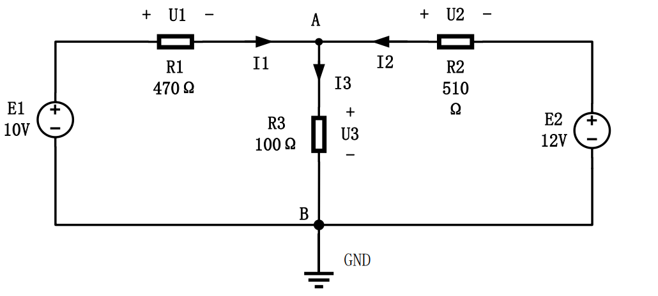

图 1电路原理图

Multisim搭建的仿真电路图：

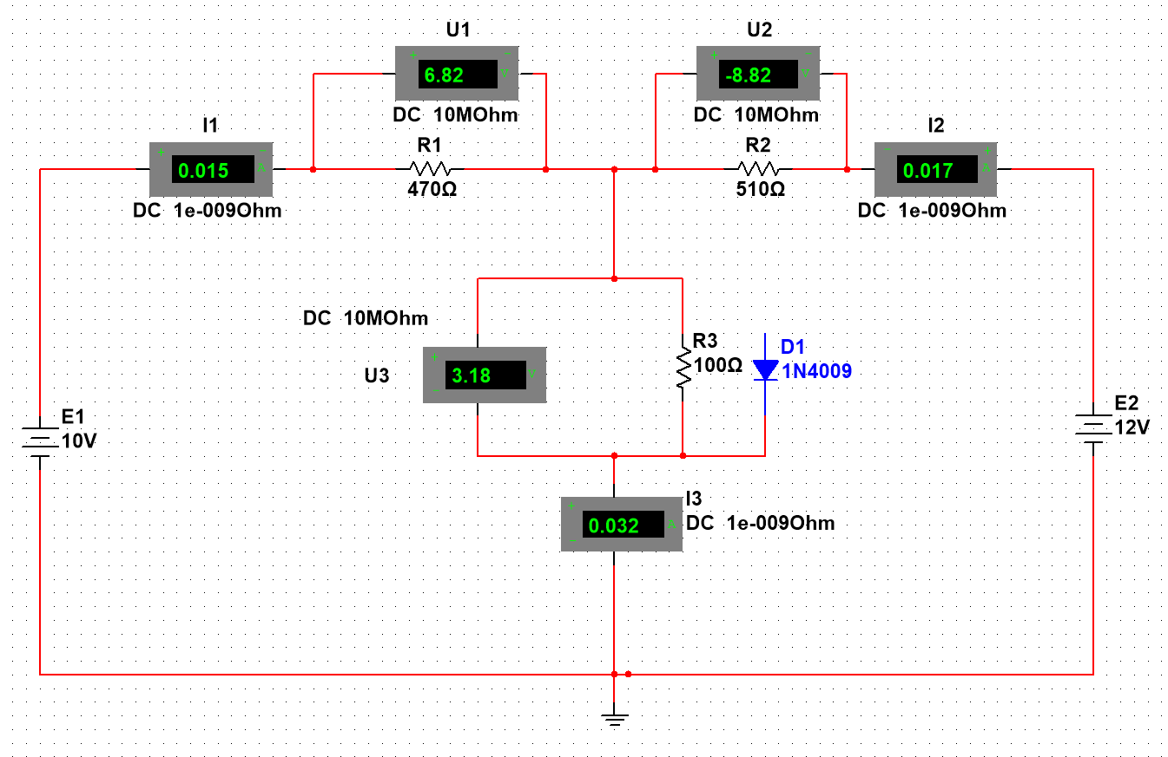

图 2 E1、E2同时作用时

应用结点电压法，设R3上端结点电压为Un，则结点电压方程：

$$U_{n}（\frac{1}{R_{1}}+\frac{1}{R_{2}}+\frac{1}{R_{3}}）=\frac{E_{1}}{R_{1}}+\frac{E_{2}}{R_{2}}$$

解得： $$U_{n}=3.1803 V$$

故

$$\left\{\begin{aligned}I_{1}=\frac{E_{1}-U_{n}}{R_{1}}=0.0145 A \\ I_{2}=\frac{E_{2}-U_{n}}{R_{2}}=0.0173 A \\ I_{3}=\frac{U_{n}}{R_{3}}=0.0318 A\end{aligned}\right.$$

$$\left\{\begin{aligned}U_{1}=I_{1}R_{1}=6.815 V \\ U_{2}={-I}_{2}R_{2}=-8.823 V \\ U_{3}=I_{3}R_{3}=3.18 V\end{aligned}\right.$$

四舍五入后与仿真参数相符。

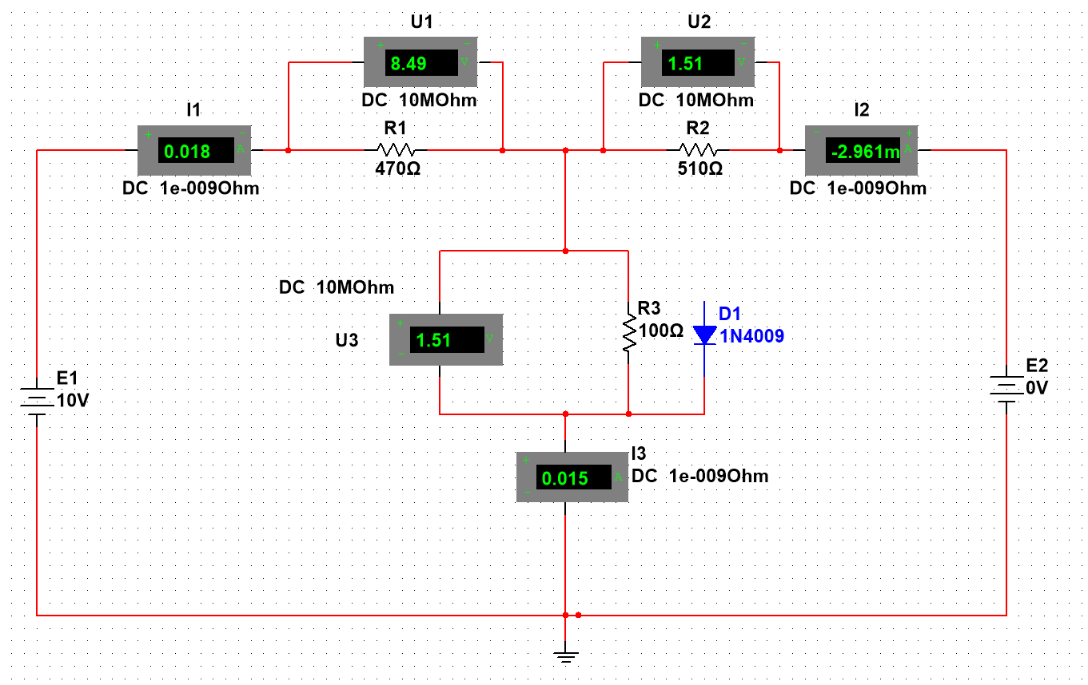

图 3 E1单独作用

$$\left\{\begin{aligned}I_{1}=\frac{E_{1}}{R_{1}+R_{2}//R_{3}}=0.0181 A \\ I_{2}={-I}_{1}∙\frac{R_{3}}{R_{2}+R_{3}}=-0.002967 A \\ I_{3}=I_{1}∙\frac{R_{2}}{R_{2}+R_{3}}=0.0151 A\end{aligned}\right.$$

$$\left\{\begin{aligned}U_{1}=I_{1}R_{1}=8.507 V \\ U_{2}=-I_{2}R_{2}=1.5132 V \\ U_{3}=I_{3}R_{3}=1.51 V\end{aligned}\right.$$

计算结果与仿真结果偏差极小，误差来源于I1的精度（I2、I3是根据I1的值得出的）。

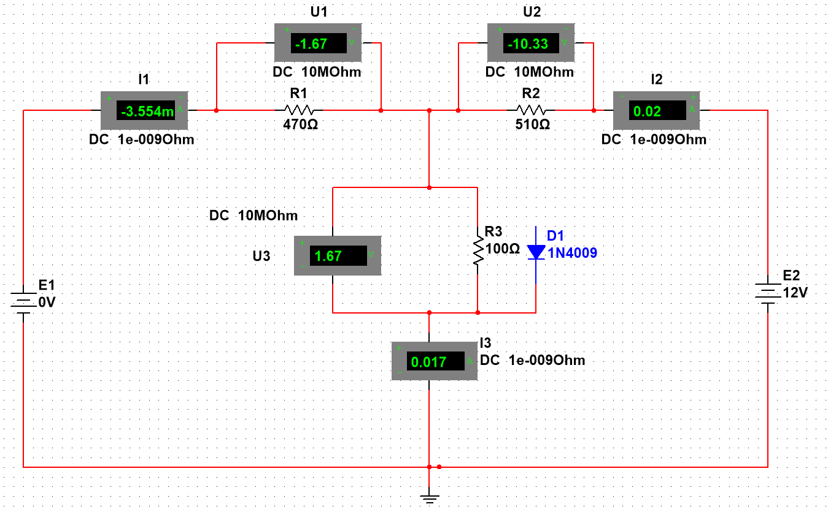

图 4 E2单独作用

$$\left\{\begin{aligned}I_{1}={-I}_{2}∙\frac{R_{3}}{R_{1}+R_{3}}=0.003561 A \\ I_{2}=\frac{E_{2}}{R_{2}+R_{1}//R_{3}}=0.0203 A \\ I_{3}=I_{2}∙\frac{R_{1}}{R_{1}+R_{3}}=0.0167 A\end{aligned}\right.$$

$$\left\{\begin{aligned}U_{1}={-I}_{1}R_{1}=-1.6738 V \\ U_{2}=-I_{2}R_{2}=-10.353 V \\ U_{3}=I_{3}R_{3}=1.67 V\end{aligned}\right.$$

计算结果与仿真结果偏差极小，误差来源于I2的精度（I1、I3是根据I1的值得出的）。

实验数据分析：如表 1。

表 1 电阻元件叠加定理验证

|  |  |  |  |  |  |  |
| --- | --- | --- | --- | --- | --- | --- |
| 状态 | 测量电路 | | | | | |
| U1(V) | U2(V) | U3(V) | I1(A) | I2(A) | I3(A) |
| E1、E2同时作用(E) | 6.82 | -8.82 | 3.18 | 0.015 | 0.017 | 0.032 |
| E1单独作用 | 8.49 | 1.51 | 1.51 | 0.018 | -2.961m | 0.015 |
| E2单独作用 | -1.67 | -10.33 | 1.67 | -3.554m | 0.02 | 0.017 |
| 叠加结果 | E=E1+E2，I=I1+I2 | | | | | |

实验结论：

该电路符合叠加定理。

b）采用图1电路，将R3（100Ω）电阻改成1N4009的二极管（正极连接到 A 点上），建立表格，记录测量数据，计算测量结果并分析说明。

Multisim搭建的仿真电路图：

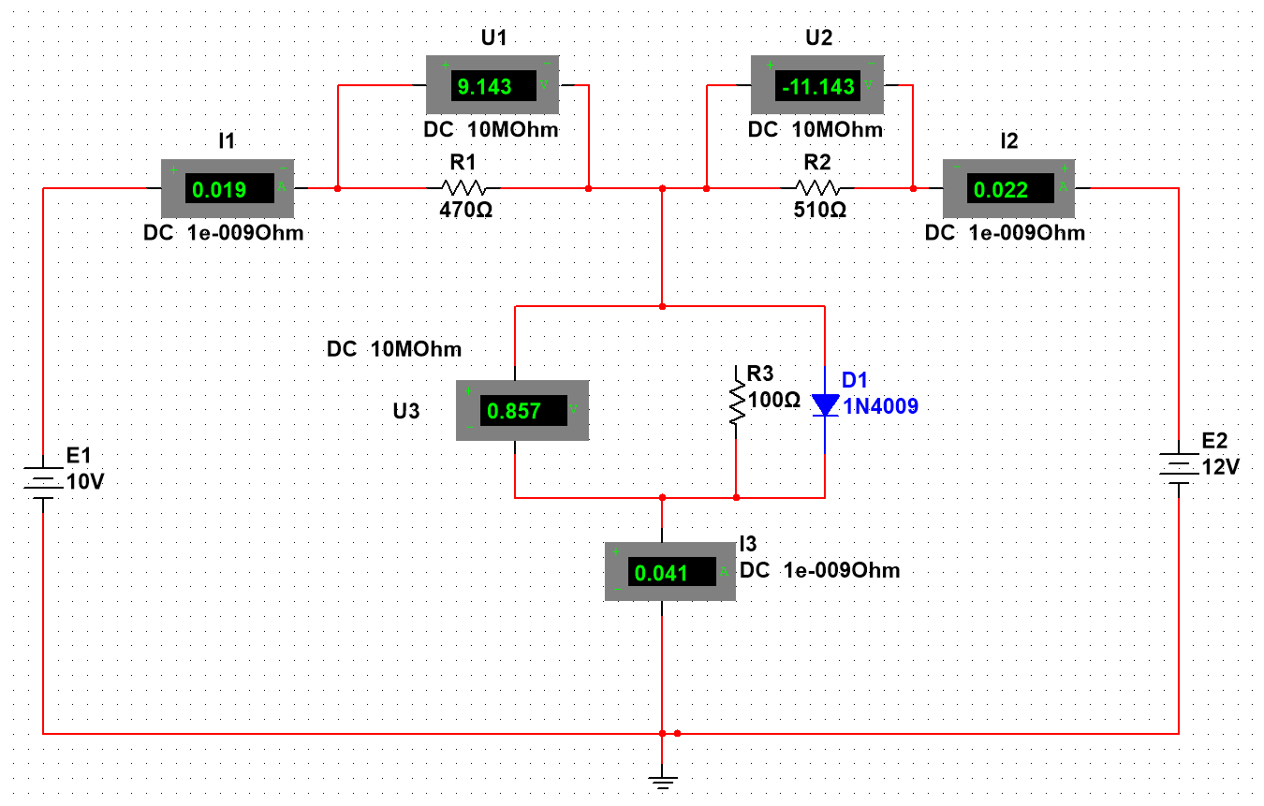

图 5 E1、E2同时作用

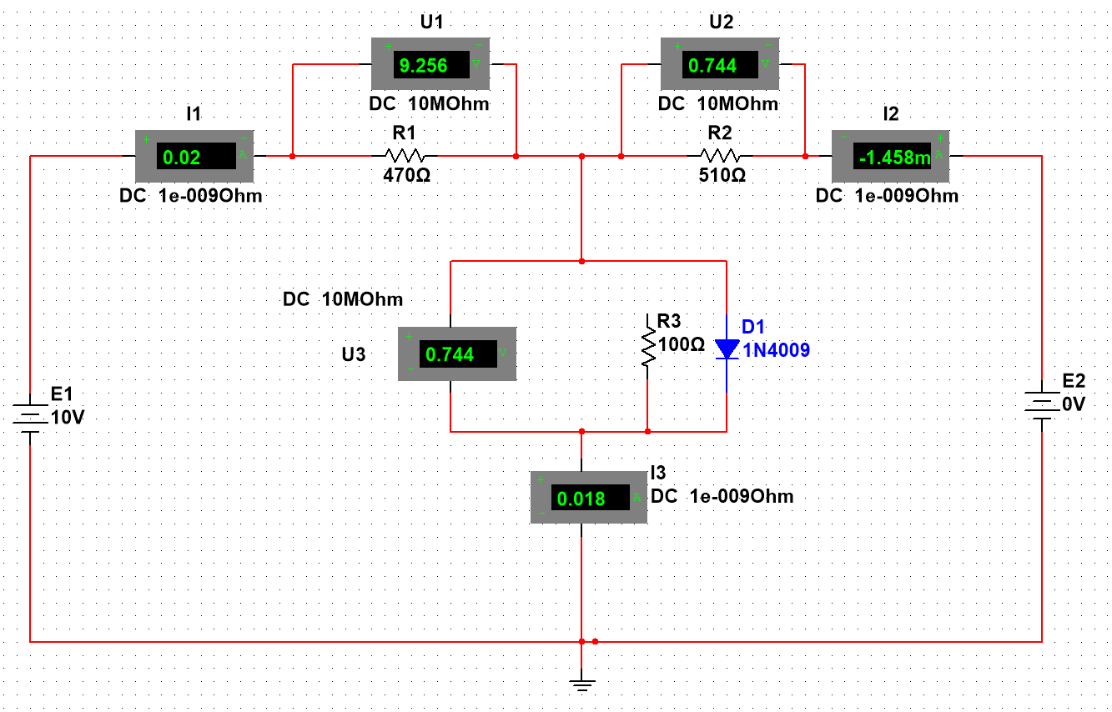

图 6 E1单独作用

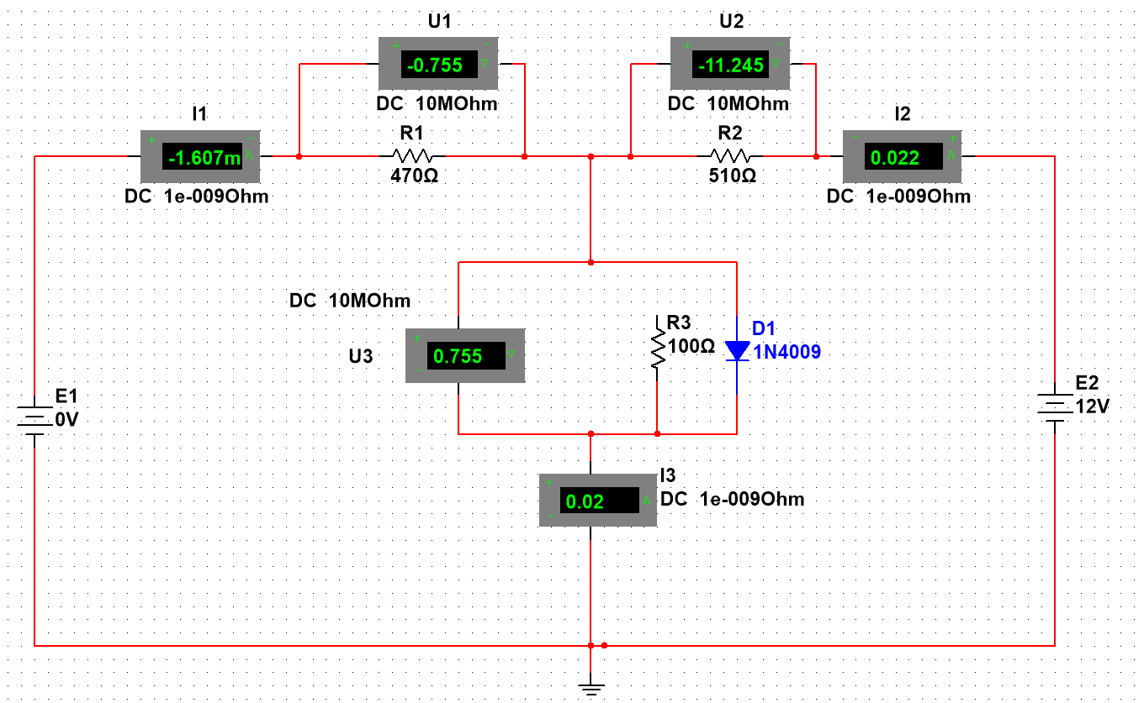

图 7 E2单独作用

实验数据分析：

|  |  |  |  |  |  |  |
| --- | --- | --- | --- | --- | --- | --- |
| 状态 | 测量电路 | | | | | |
| U1(V) | U2(V) | U3(V) | I1(A) | I2(A) | I3(A) |
| E1、E2同时作用(E) | 9.143 | -11.143 | 0.857 | 0.019 | 0.022 | 0.041 |
| E1单独作用 | 9.256 | 0.744 | 0.744 | 0.02 | -1.458m | 0.018 |
| E2单独作用 | -0.755 | -11.245 | 0.755 | -1.607m | 0.022 | 0.02 |
| 叠加结果 | E $≠$ E1+E2，I $≠$ I1+I2 | | | | | |

实验结论：

二极管正向加入电压时，不符合叠加定理。

**（2）设计电路，验证戴维宁定理**

以图 1 电路为例，测量R3以外电路的等效电路：

a）将图 1 中电阻 R3（100Ω）断开，测量电路 A、B端口开路电压Uoc。

Multisim搭建的仿真电路图：

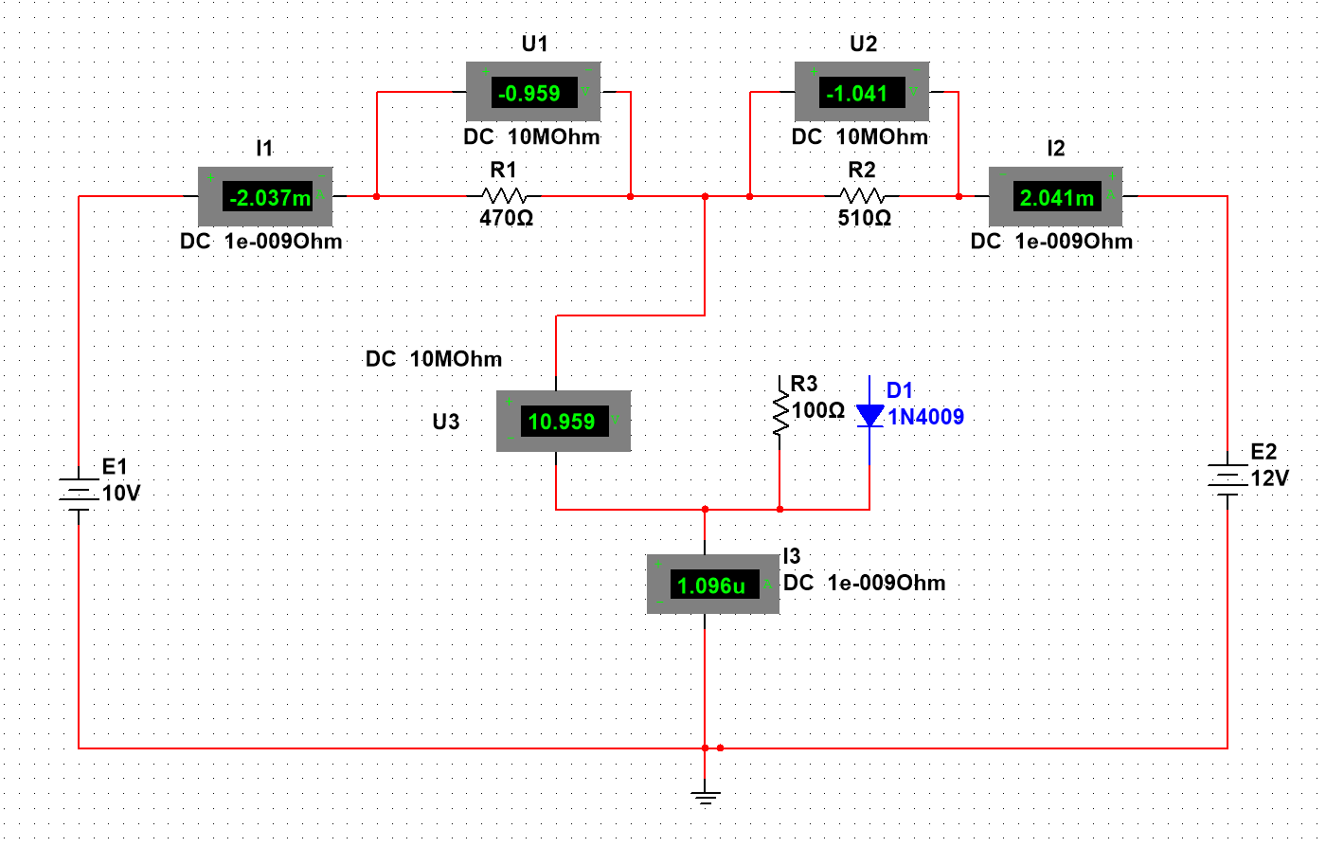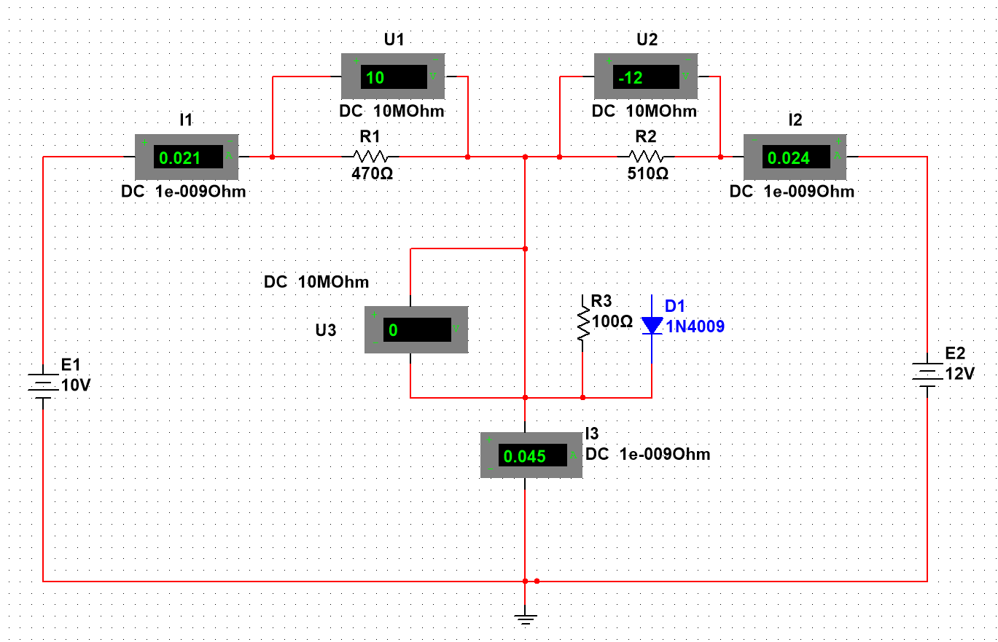

b）将电阻 R3 短路，测得 AB 端口短路电流Isc，计算等效电阻Ro。

Multisim搭建的仿真电路图：

则

$$R_{eq}=\frac{U_{oc}}{I_{sc}}=243.533 Ω$$

c）调用直流电压源（DC_POWER），设置相应参数，使其 Value（数值）等于测得的 Uoc 的值；调用电阻，设置相应参数，使其 Value 等于计算的Ro的值。他们一起与R3（100Ω）串联成一个等效电路，用电压表和电流表测出电阻R3两端的电压和流过 的电流，对比分析，验证戴维宁定理。

Multisim搭建的仿真电路图：

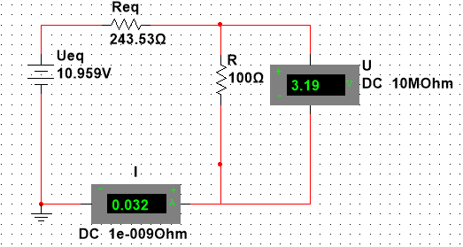

实验数据分析：

|  |  |  |
| --- | --- | --- |
|  | 理论值 | 测量值 |
| 开路电压Uoc(V) | 10.959 | 10.959 |
| 短路电流Isc(A) | 0.045 | 0.045 |
| 等效电阻Ro(Ω) | 243.533 | 243.533 |

|  |  |  |
| --- | --- | --- |
|  | 原电路 | 等效电源电路 |
| 负载两端电压U (V) | 3.20 | 3.19 |
| 负载电流I(A) | 0.032 | 0.032 |

可以看到，R3断路时，电表I3有示数0.575u，这表明电表并不理想。因此，等效电源电路中所得的负载两端电压为3.19V，与原电路R3两端电压并不相同。

该误差极小，在允许范围内（<1%）。因此，可以认为戴维宁定理成立。

实验结论：

该电路符合戴维宁定理。

**四、实验使用仪器设备（名称、型号、规格、编号、使用状况）**

无

**五、实验总结**

**（实验出现的问题及解决方法、思考题（如有）、收获体会等）**

a）电流表的内阻参数默认值为 1nΩ，电压表的内阻参数默认值为 10MΩ，本实验中他们是否需要重新设置？应如何考虑他们对电路测试结果的影响。

不需要重新设置。在现实中含有内阻的电表可以等效为理想电表与内阻的串并联（电压表串联电阻，电流表并联电阻）。

对于纯电阻电路，内阻的考虑等同于改变电路电阻的值，对定理的验证没有影响。而对于非纯电阻电路，在得出“纯电阻电路符合某定理”的结论后，那么“所研究的电路是否符合该定理”，这与电阻的值大小没有影响。因而不需要考虑电表的实际内阻。

b）分析实验过程中测量值出现负值的原因。

出现负值的原因是电压或电流的实际方向与假定方向（电表的测量方向）相反。

**六、参考资料（预习、实验中参考阅读的资料）**

无